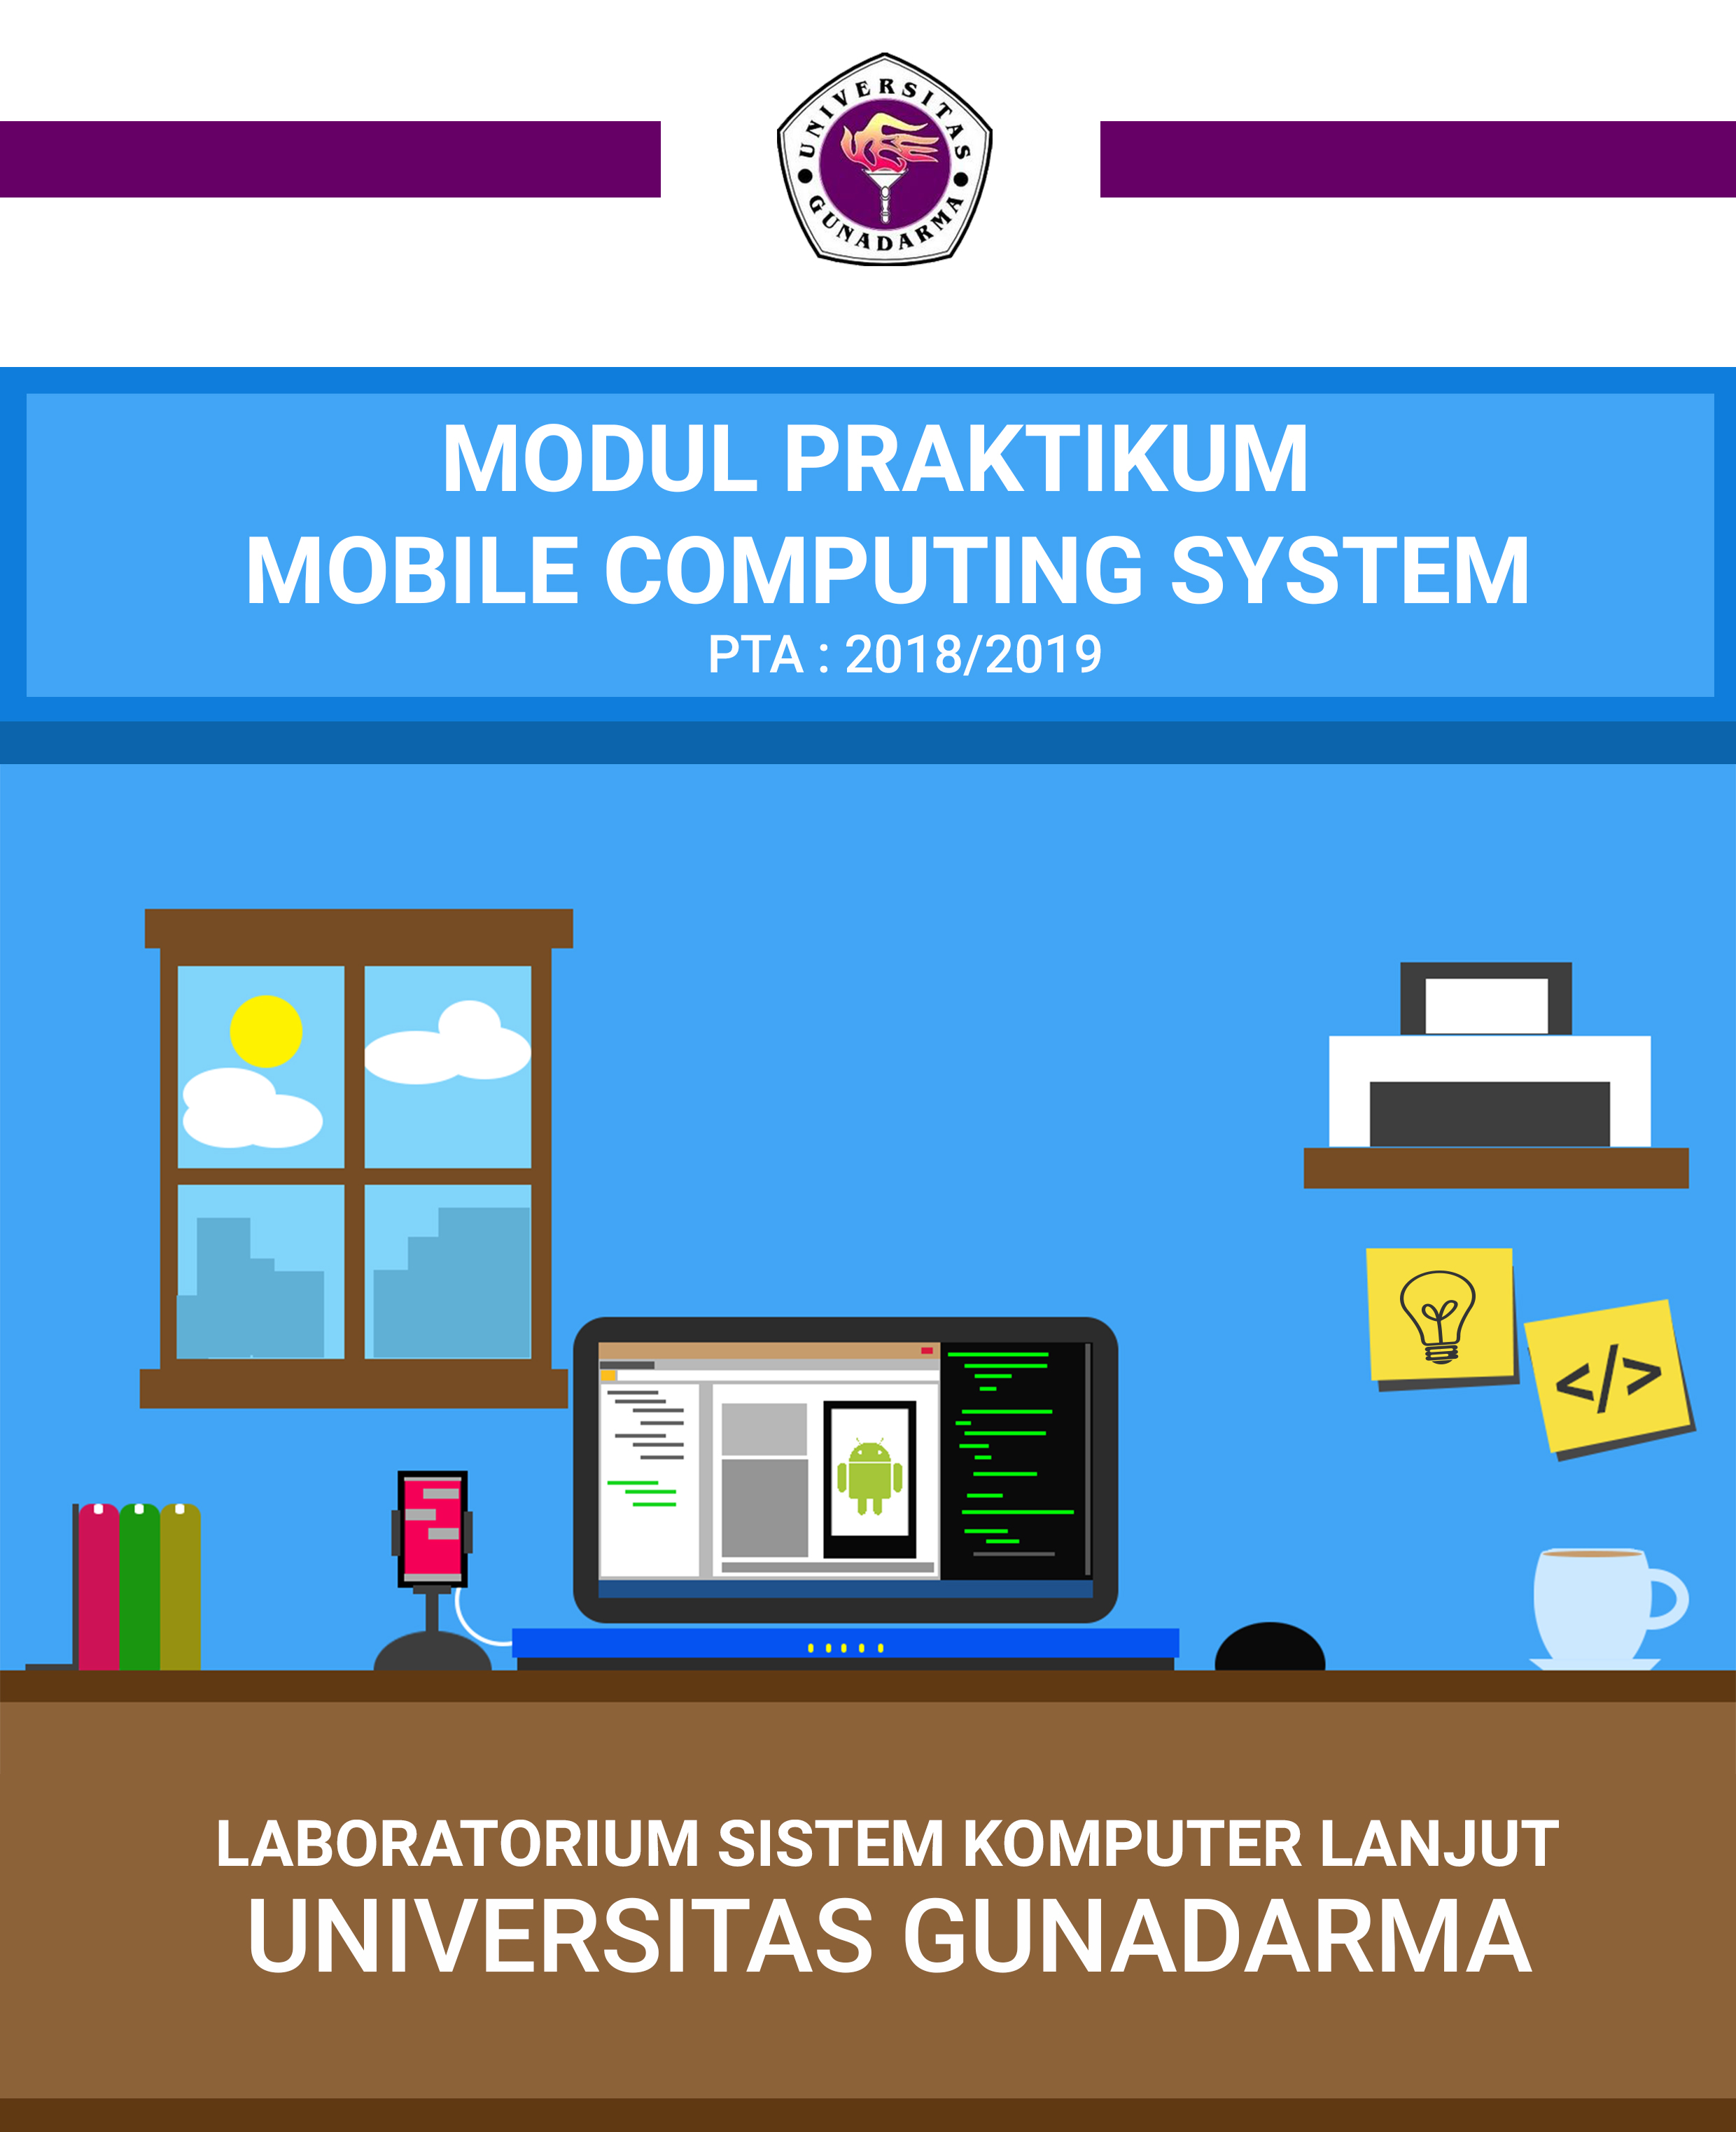

**MODUL PRAKTIKUM**

**MOBILE COMPUTING SYSTEM**

**ATA 2018/2019**



**LABORATORIUM LANJUT SISTEM KOMPUTER**

**UNIVERSITAS GUNADARMA**

**D**

# Daftar Isi

Briefing

Bab 1 Basic Input/Output Interface

Bab 2 Multimedia Interface/read data from sdcard with json

Bab 3 Database Programming (SQLite)

Bab 4 Google Maps API v2.0

Bab 5 Library Cryptography

Bab 6 Network Programming (Socket Programming)

Bab 7 Internet of Things (IoT)

Bab 8 Wireless Sensor Network

# Briefing

**B**

**Tujuan Praktikum :**

* Membuat proyek pertama android konversi mata uang
* Mengenal fungsi java
* Mengenal directory yang ada pada proyek
* Menyisipkan gambar pada layout

## B.1 Instalasi JDK

* 1. Memulai instalasi JDK, pada tampilan starting setup pilih *Next*

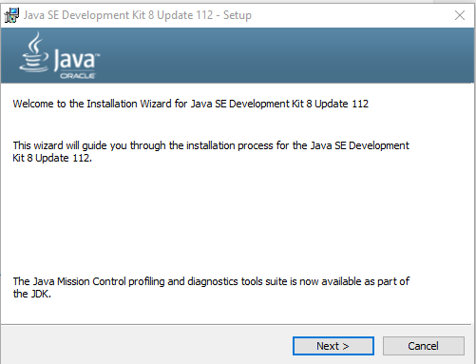

Gambar B.1 Instalasi JDK

* 1. Tampilan selanjutnya adalah pemilihan komponen yang akan di install, klik *Next* jika sudah sama dengan tampilan berikut ini.

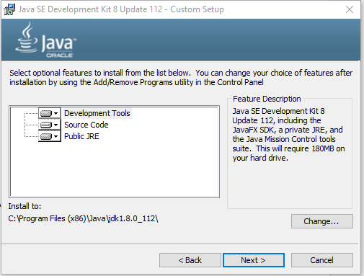

Gambar B.2 Optional Features

* 1. Tunggu proses.

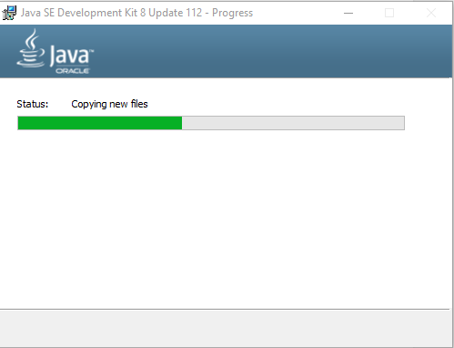

Gambar B.4 Proses Instalasi

* 1. Mengatur konfigurasi dimana semua jalur instalasi yang akan ditampilkan, jika sudah sesuai dengan yang diinginkan klik *Next*.

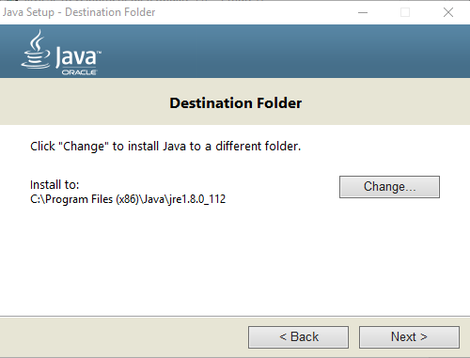

Gambar B.5 Destination Folder

* 1. Instalasi selesai

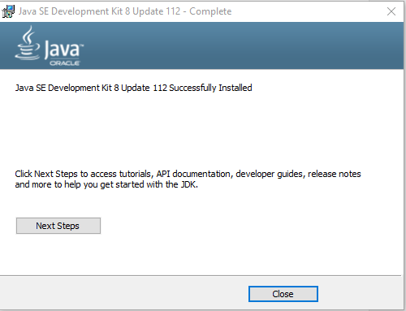

Gambar B.6 Instalation Complete

* 1. Buka control panel masuk kebagian *System and Security* pilih *System* lalu pilih *Advanced system settings* pada tab sebelah kiri dan pilih *Environtment Variables.* Pada tab *System variables* pilih Variable dengan nama *path* lalu klik 2x. klik new dan tambahkan lokasi folder bin penginstalan JDK. Sebagai contoh disini lokasinya ada di C:\Program Files\Java\jdk1.8.0_144\bin.

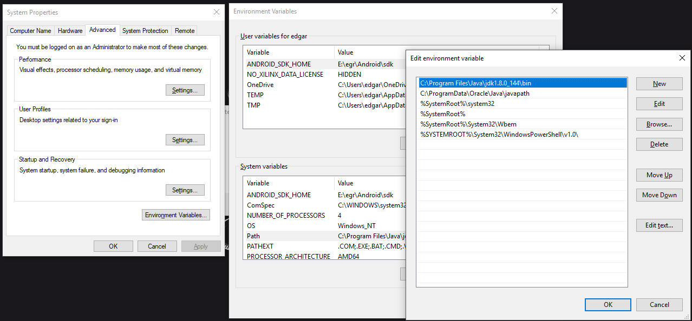

* 1. Buka Command Prompt (CMD) dan ketikan javac. Maka akan tampil banyak perintah. Maka pemasangan JDK bisa dikatakan sudah berhasil

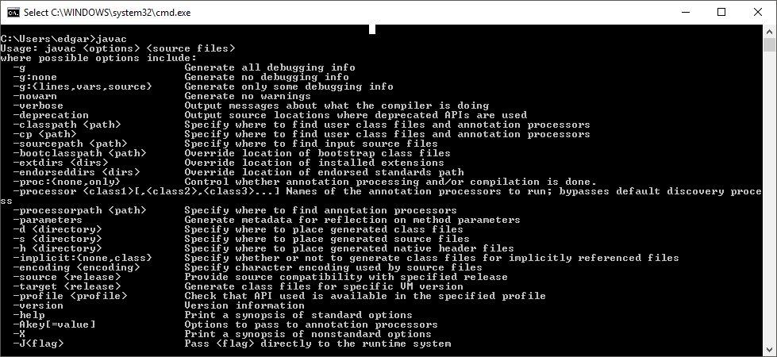

## B.2 Instalasi Android Studio

* 1. Memulai instalasi android studio, pada tampilan starting setup pilih *Next*

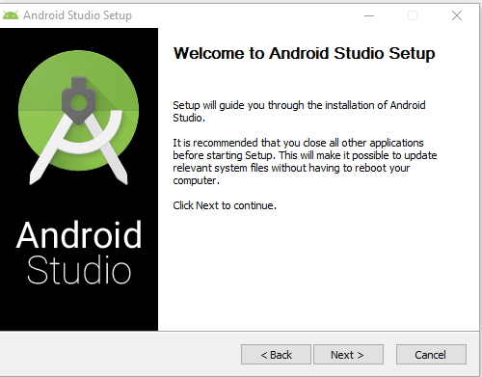

Gambar B.17 Welcome screen to Android Studio

* 1. Tampilan selanjutnya adalah pemilihan komponen yang akan di install, klik *Next* jika sudah sama dengan tampilan berikut ini.

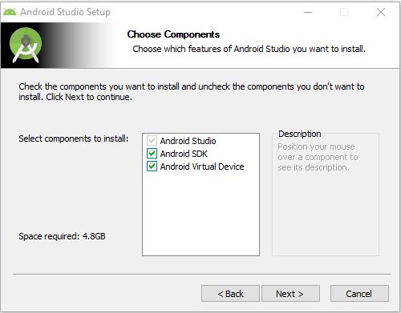

Gambar B.18 Choose Components

* 1. Tampilan selanjutnya adalah perjanjian lisensi, jika setuju dengan isi perjanjian tersebut klik tombol *I Agree.*

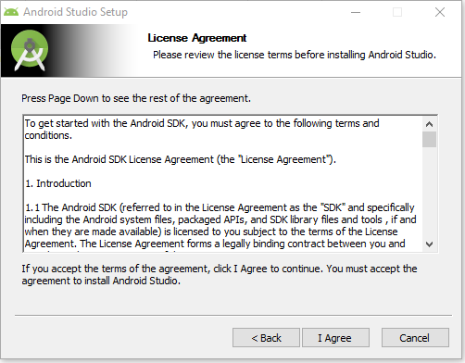

Gambar B.19 License Agreement

* 1. Mengatur konfigurasi dimana semua lokasi instalasi android studio dan SDK yang akan ditampilkan, jika sudah sesuai dengan yang diinginkan klik *Next*.

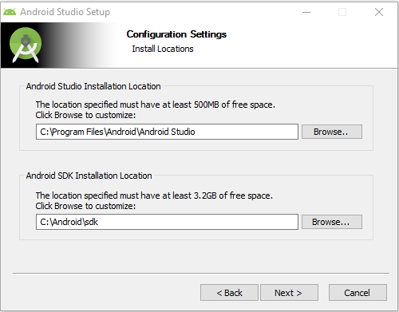

Gambar B.20 Configuration Settings

* 1. Pemilihan shortcuts yang akan ditampilkan pada start menu, klik *Install*.

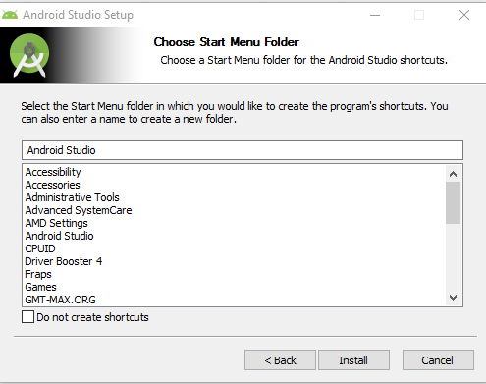

Gambar B.21 Shortcuts

* 1. Tunggu hingga instalasi competed, jika sudah selesai klik *Next*.

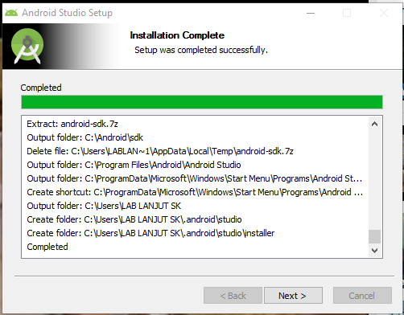

Gambar B.22 Instalation Complete

* 1. Proses intalasi terakhir.

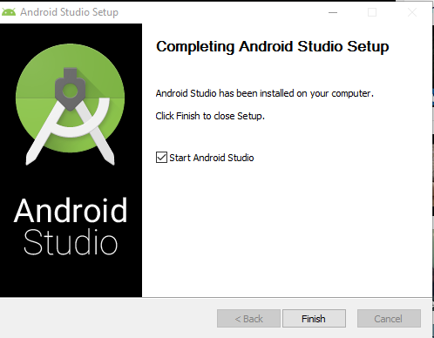

Gambar B.23 Complete Setup

## B.3 Mengkonfigurasi SDK

1. Pada tampilan awal Android Studio, pilih *Configure* lalu SDK Manager

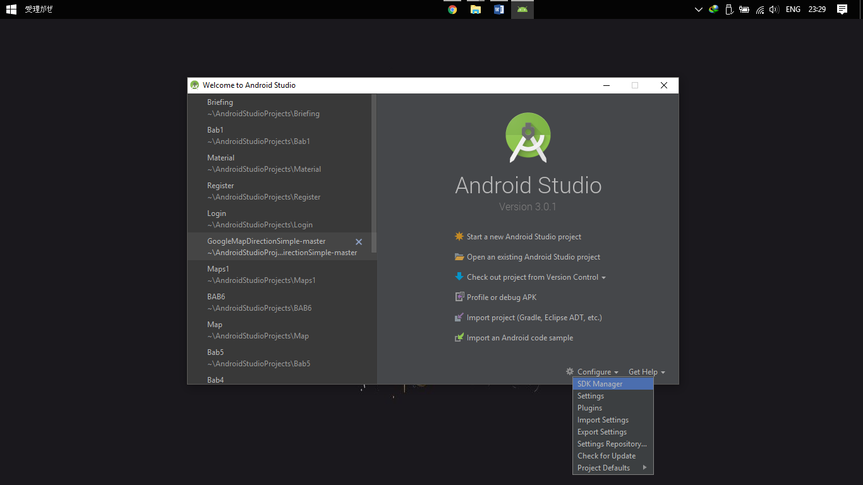

Gambar B.24 Tools

1. Terlihat lokasi folder penyimpanan SDK dan platform SDK yang terinstal. Centangtulisan *Show Package* dan centang Platform SDK yang diinginkan. Pilihan yang wajib dicentang disetiap platform adalah yang bertuliskan *Android SDK PLATFORM XX*.

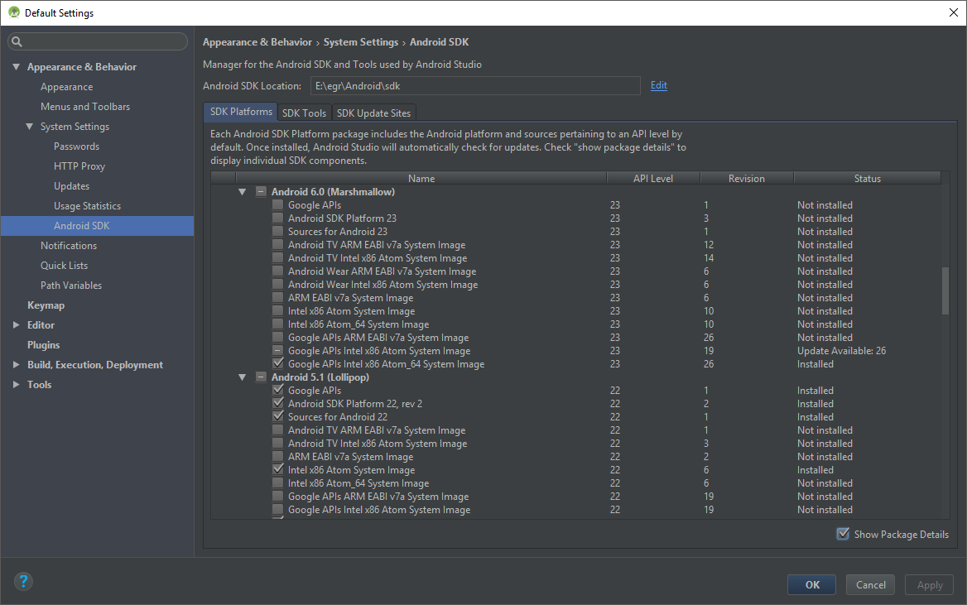

Gambar B.25 SDK Platform

1. Setelah mencentang paket yang dpilih selanjutnya klik **Apply** untuk memulai proses instalasi. Kemudian menerima perjanjian lisensi dengan mengklik tombol install. SDK **Accept License**, klik tombol **Install** tunggu hingga selesai dan klik finish.

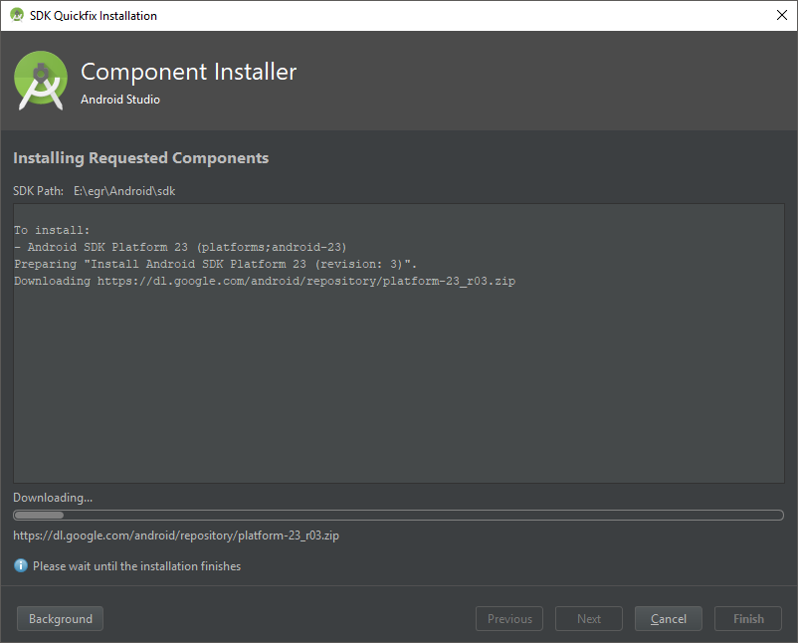

Gambar B.26 Packages

## B.4 Memulai Proyek pertama

1. Pada menu utama Android Studio klik *Start a new Android Studio Project*

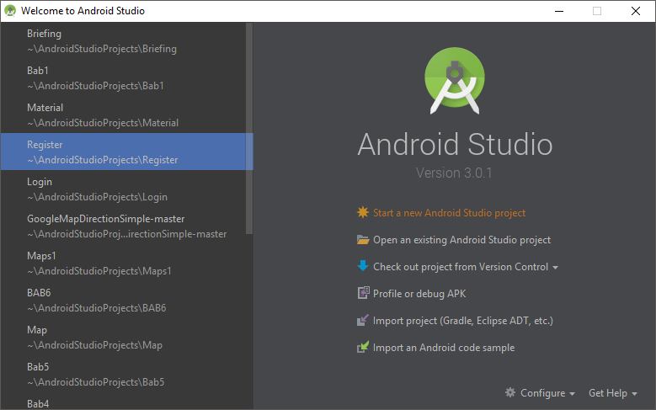

1. Pada jendela *Create Android Project* anda dapat mengisi nama aplikasi kalian yang nantinya juga dijadikan sebagai nama proyek Android Studio lalu *setting*  *Company Domain* sebagai identitas aplikasi dan yang terakhir letak penyimpanan proyek. Setelah itu klik *next.*

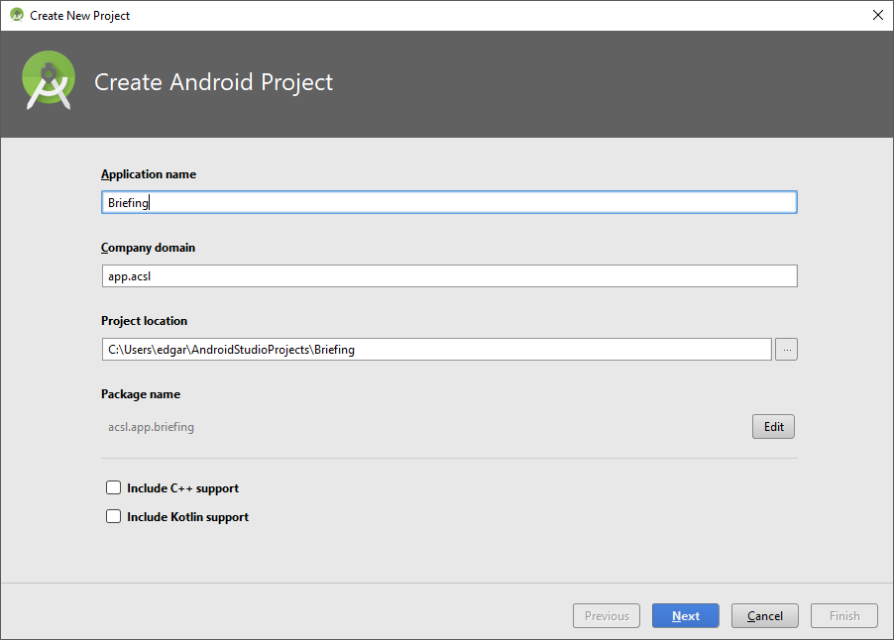

1. Menyetel target minimum SDK Android Devices. Langkah ini dilakukan agar dapat menentukan minimum spek Jenis android yang dapat menjalankan aplikasi yang dibuat.

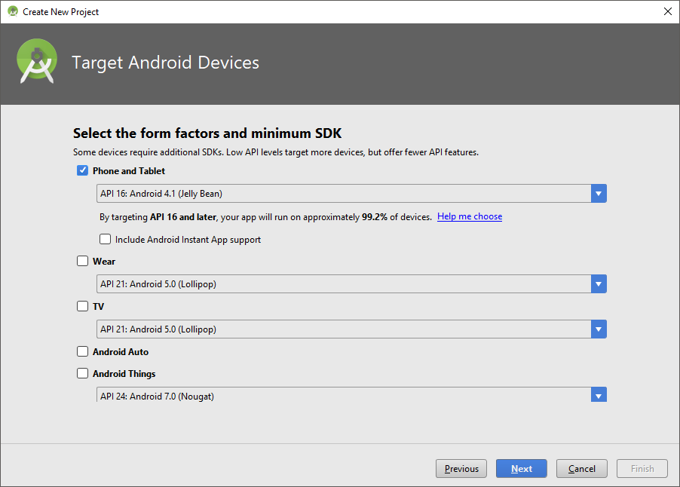

1. Langkah selanjutnya adalah memilih layout yang akan digunakan. Untuk kasus yang sekarang ini, gunakan *Empty Layout*.

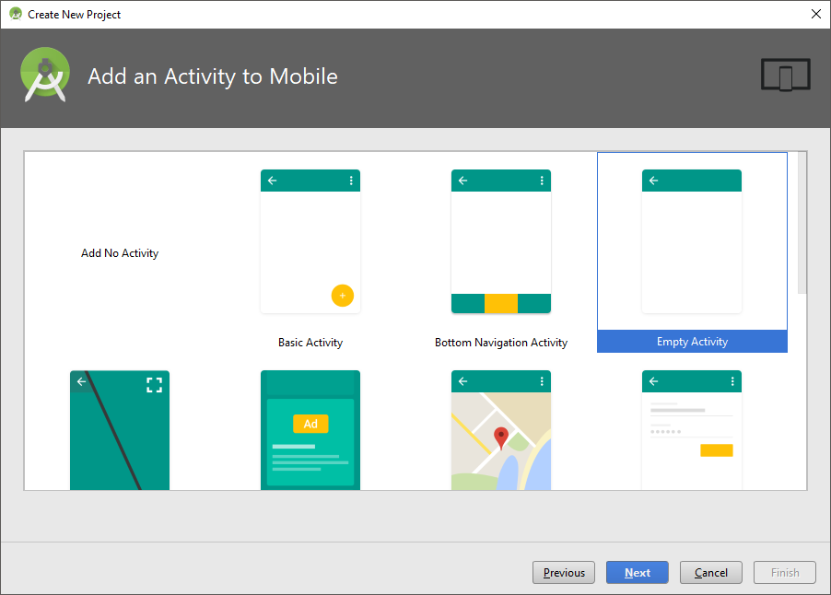

1. Mengkonfigurasi *Activity android* untuk *file layout* dan *file java.*

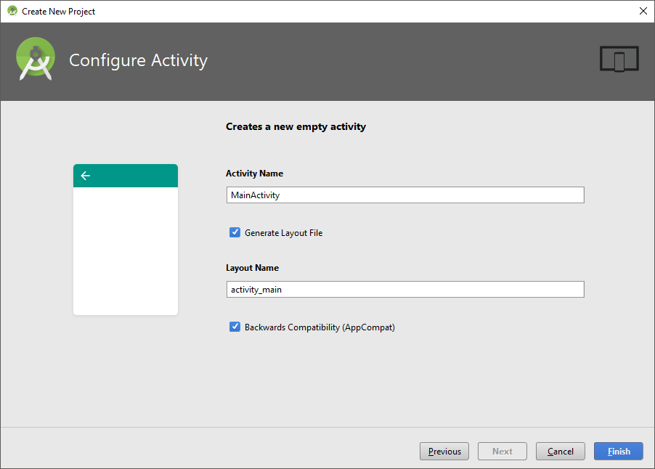

1. Setelah mengklik finish maka akan dilakukan proses pembuatan proyek android beserta gradle-nya.

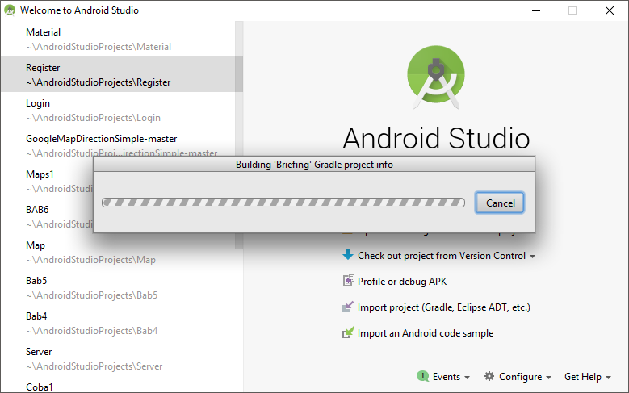

1. Berikut tampilan *workspace* proyek yang telah dibuat.

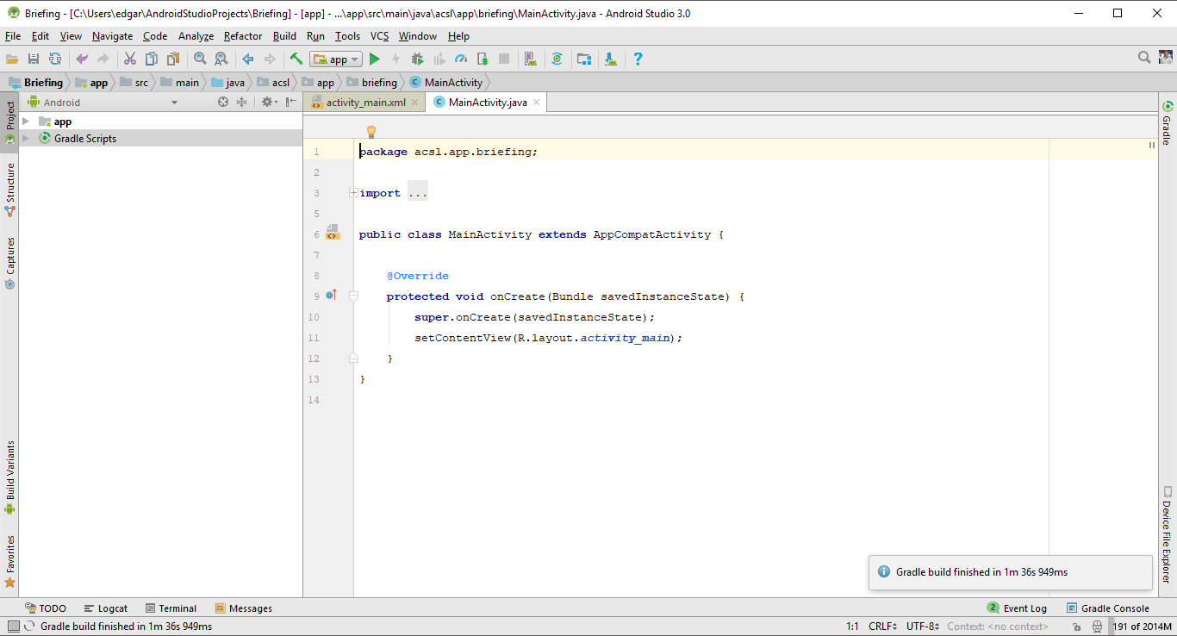

1. Mengatur tampilan dibagian layout xml di file activity_main.xml. lihat pada bagian tab bawah, pilih mode Text.

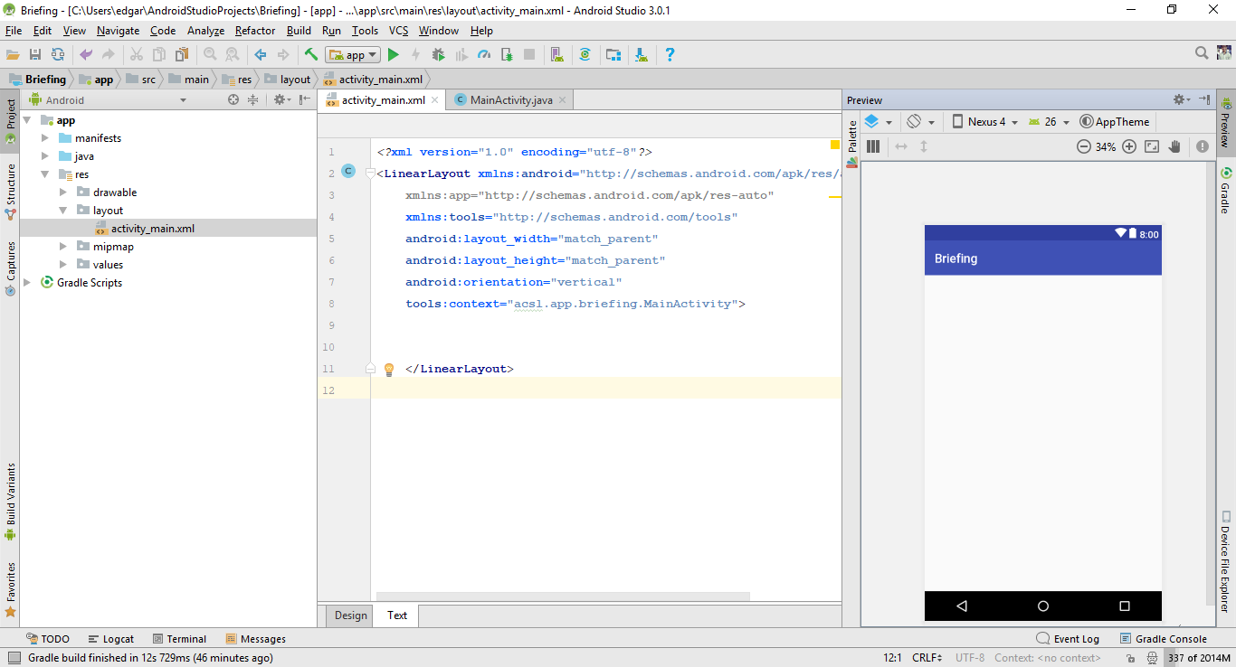

1. Buatlah sebuah layout menggunakan *LinearLayout* dengan *Orientation=”vertical”*. Untuk kode lengkapnya seperti berikut:

*<?***xml version="1.0" encoding="utf-8"***?>*<**ScrollView  
 android:layout_width="match_parent"  
 android:layout_height="wrap_content"  
 android:background="#F0F0F0"  
 xmlns:android="http://schemas.android.com/apk/res/android"**>  
<**LinearLayout xmlns:android="http://schemas.android.com/apk/res/android"  
 xmlns:tools="http://schemas.android.com/tools"  
 android:layout_width="match_parent"  
 android:layout_height="wrap_content"  
 android:orientation="vertical"  
 android:background="#F0F0F0"  
 tools:context="acsl.app.briefing.MainActivity"**>  
  
 <**LinearLayout  
 android:id="@+id/layout1"  
 android:orientation="vertical"  
 android:layout_width="match_parent"  
 android:layout_height="wrap_content"  
 android:layout_margin="10dp"  
 android:padding="5dp"  
 android:background="#fff"**>  
  
 <**Button  
 android:id="@+id/btn_reset_1"  
 android:layout_width="25dp"  
 android:layout_height="25dp"  
 android:layout_gravity="end"  
 android:background="@drawable/ic_clear"**/>  
 <**TextView  
 android:id="@+id/jdl_ly1"  
 style="@style/TextAppearance.AppCompat.Medium"  
 android:layout_width="match_parent"  
 android:layout_height="wrap_content"  
 android:text="@string/title_1"  
 android:textAlignment="center"** />  
  
 <**EditText  
 android:id="@+id/ed_name"  
 android:layout_width="match_parent"  
 android:layout_height="wrap_content"  
 android:layout_weight="1"  
 android:hint="@string/hint_nama"**/>  
  
 <**Button  
 android:id="@+id/btn_pro_1"  
 android:layout_width="match_parent"  
 android:layout_height="wrap_content"  
 android:layout_weight="1"  
 android:text="@string/hint_btn_process"  
 android:textAllCaps="false"**/>  
  
 <**TextView  
 android:id="@+id/txt_result_1"  
 android:layout_width="match_parent"  
 android:layout_height="wrap_content"  
 android:layout_marginTop="10dp"  
 android:textSize="15dp"  
 android:textAlignment="center"**/>  
  
 </**LinearLayout**>  
  
 <**LinearLayout  
 android:id="@+id/layout2"  
 android:orientation="vertical"  
 android:layout_width="match_parent"  
 android:layout_height="wrap_content"  
 android:layout_margin="10dp"  
 android:padding="5dp"  
 android:background="#fff"**>  
  
 <**Button  
 android:id="@+id/btn_reset_2"  
 android:layout_width="25dp"  
 android:layout_height="25dp"  
 android:layout_gravity="end"  
 android:background="@drawable/ic_clear"**/>  
  
 <**TextView  
 android:id="@+id/jdl_ly2"  
 style="@style/TextAppearance.AppCompat.Medium"  
 android:layout_width="match_parent"  
 android:layout_height="wrap_content"  
 android:text="@string/jdl_2"  
 android:textAlignment="center"** />  
 <**EditText  
 android:id="@+id/dollar"  
 android:layout_width="match_parent"  
 android:layout_height="wrap_content"  
 android:inputType="number"  
 android:hint="Value"  
 android:textSize="18sp"** />  
  
 <**RadioGroup  
 xmlns:android="http://schemas.android.com/apk/res/android"  
 android:id="@+id/rg"  
 android:layout_width="match_parent"  
 android:layout_height="wrap_content"  
 android:orientation="vertical"**>  
  
 <**RadioButton  
 android:id="@+id/dtor"  
 android:layout_width="wrap_content"  
 android:layout_height="wrap_content"  
 android:text="Dollar ke Rupiah"** />  
  
 <**RadioButton  
 android:id="@+id/rtod"  
 android:layout_width="wrap_content"  
 android:layout_height="wrap_content"  
 android:text="Rupiah Ke Dollar"** />  
 </**RadioGroup**>  
  
 <**TextView  
 android:id="@+id/txt_value"  
 android:layout_width="match_parent"  
 android:layout_height="wrap_content"  
 android:layout_alignParentLeft="true"  
 android:layout_alignParentStart="true"  
 android:layout_below="@+id/widget38"  
 android:layout_marginTop="22dp"  
 android:textAlignment="center"** />  
  
 <**Button  
 android:id="@+id/convert"  
 android:layout_width="match_parent"  
 android:layout_height="wrap_content"  
 android:layout_alignParentLeft="true"  
 android:layout_alignParentStart="true"  
 android:layout_below="@+id/txt_value"  
 android:text="Konversi"  
 android:textStyle="bold"** />  
  
 </**LinearLayout**>  
  
 <**LinearLayout  
 android:id="@+id/layout3"  
 android:orientation="vertical"  
 android:layout_width="match_parent"  
 android:layout_height="wrap_content"  
 android:layout_margin="10dp"  
 android:padding="5dp"  
 android:background="#fff"**>  
  
 <**Button  
 android:id="@+id/btn_reset_3"  
 android:layout_width="25dp"  
 android:layout_height="25dp"  
 android:layout_gravity="end"  
 android:background="@drawable/ic_clear"**/>  
  
 <**TextView  
 android:id="@+id/jdl_ly3"  
 style="@style/TextAppearance.AppCompat.Medium"  
 android:layout_width="match_parent"  
 android:layout_height="wrap_content"  
 android:text="Rumus"  
 android:textAlignment="center"** />  
 <**LinearLayout  
 android:orientation="horizontal"  
 android:layout_width="match_parent"  
 android:layout_height="match_parent"**>  
  
 <**EditText  
 android:id="@+id/edt_p"  
 android:layout_width="wrap_content"  
 android:layout_height="wrap_content"  
 android:layout_weight="1"  
 android:hint="P"  
 android:ems="10"  
 android:inputType="number|numberDecimal"** />  
  
 <**EditText  
 android:id="@+id/edt_l"  
 android:layout_width="wrap_content"  
 android:layout_height="wrap_content"  
 android:layout_weight="1"  
 android:hint="L"  
 android:ems="10"  
 android:inputType="number|numberDecimal"** />  
  
 <**EditText  
 android:id="@+id/edt_t"  
 android:layout_width="wrap_content"  
 android:layout_height="wrap_content"  
 android:layout_weight="1"  
 android:hint="T"  
 android:ems="10"  
 android:inputType="number|numberDecimal"** />  
 </**LinearLayout**>  
  
 <**TextView  
 android:id="@+id/txt_hasil"  
 android:textAlignment="center"  
 android:layout_width="match_parent"  
 android:text="hasil"  
 android:layout_height="wrap_content"** />  
  
 <**Button  
 android:id="@+id/btn_hitung"  
 android:layout_width="match_parent"  
 android:layout_height="wrap_content"  
 android:text="Hitung"** />  
  
 </**LinearLayout**>  
  
 <**LinearLayout  
 android:id="@+id/layout4"  
 android:orientation="vertical"  
 android:layout_width="match_parent"  
 android:layout_height="wrap_content"  
 android:layout_margin="10dp"  
 android:padding="5dp"  
 android:background="#fff"**>  
  
 <**ListView  
 android:id="@+id/androidList"  
 android:layout_width="match_parent"  
 android:layout_height="300dp"**/>  
  
 <**Button  
 android:id="@+id/btn_list"  
 android:layout_width="match_parent"  
 android:layout_height="wrap_content"  
 android:layout_alignParentLeft="true"  
 android:layout_alignParentStart="true"  
 android:background="#fff"  
 android:text="See All"  
 android:onClick="pindah"  
 android:textStyle="bold"** />  
  
 </**LinearLayout**>  
 </**LinearLayout**>  
</**ScrollView**>

**TIPS!** Untuk value atrribute Text, pindahkan valuenya di file String. Hal ini dilakukan agar dapat mengatur sumber daya tata letak value. Caranya seperti berikut :

Ketika text sudah diisi, klik ikon bohlam kuning atau bisa dengan cara CTRL + Space untuk menampilkan suggestion, lalu pilih Extract string resource dan isikan file resource name

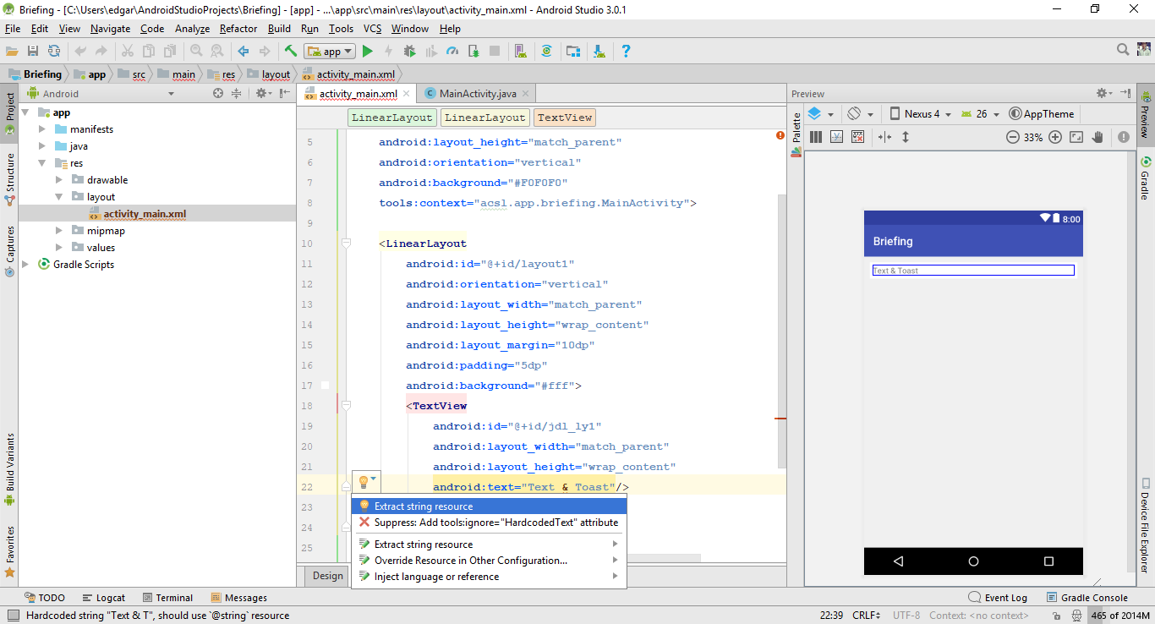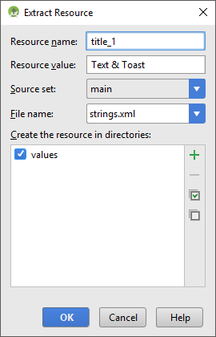

1. Untuk dapat menampilkan Button Clear, Anda harus membuatnya dengan cara klik kanan folder drawable, lalu pilih New dan pilih Image Asset.

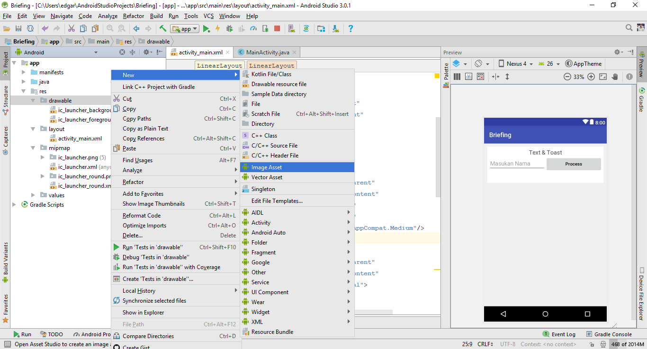

Setelah itu akan tampil window Configure Image Asset lalu ganti Icon Type-nya menjadi Action Bard and Tab Icons, isi field Name dengan **ic_clear** lalu pilih Clip Artnya dengan keyword “clear”. Setelah itu klik Ok, Next hingga finish.

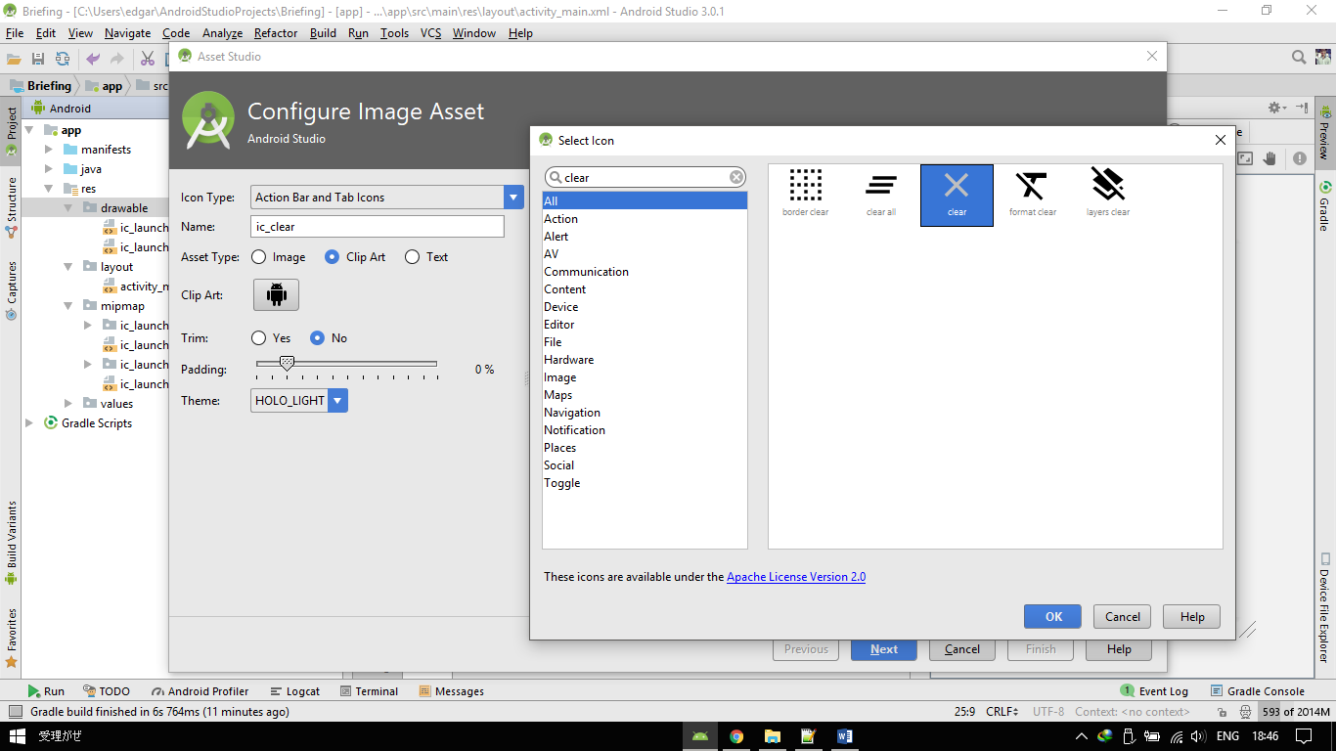

Maka tampilan layout akan seperti berikut :

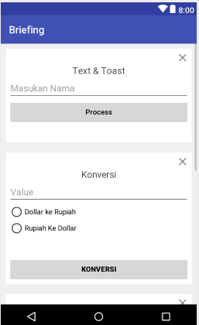

1. Memberikan fungsi pada setiap komponen xml di MainActivity.java

package acsl.app.briefing;

import android.content.Intent;

import android.support.v7.app.AppCompatActivity;

import android.os.Bundle;

import android.view.View;

import android.widget.AdapterView;

import android.widget.Button;

import android.widget.EditText;

import android.widget.ListView;

import android.widget.RadioButton;

import android.widget.RadioGroup;

import android.widget.TextView;

import android.widget.Toast;

public class MainActivity extends AppCompatActivity implements View.OnClickListener {

Button proses1, reset1, reset2, convert,hitung;

EditText nama,dollars,panjang, lebar, tinggi;

TextView result1, Tvalue,hasil;

RadioButton dtor;

RadioButton rtod;

RadioGroup rg;

int[] images = {R.mipmap.ic_launcher, R.mipmap.ic_launcher, R.mipmap.ic_launcher, R.drawable.donut, R.drawable.eclair, R.drawable.froyo, R.drawable.gb, R.drawable.hc, R.drawable.ics, R.drawable.jb, R.drawable.kk, R.drawable.l, R.drawable.mm, R.drawable.n};

String[] version = {"Android Alpha", "Android Beta", "Android Cupcake", "Android Donut", "Android Eclair", "Android Froyo", "Android Gingerbread", "Android Honeycomb", "Android Ice Cream Sandwich", "Android JellyBean", "Android Kitkat", "Android Lollipop", "Android Marshmallow", "Android Nougat"};

String[] versionNumber = {"1.0", "1.1", "1.5", "1.6", "2.0", "2.2", "2.3", "3.0", "4.0", "4.1", "4.4", "5.0", "6.0", "7.0"};

ListView lView;

ListAdapter lAdapter;

@Override

protected void onCreate(Bundle savedInstanceState) {

super.onCreate(savedInstanceState);

setContentView(R.layout.activity_main);

nama = findViewById(R.id.ed_name);

result1 = findViewById(R.id.txt_result_1);

proses1 = findViewById(R.id.btn_pro_1);

reset1 = findViewById(R.id.btn_reset_1);

proses1.setOnClickListener(new View.OnClickListener() {

@Override

public void onClick(View v) {

String input_nama = nama.getText().toString();

String output = String.valueOf(input_nama);

result1.setText(output.toString());

if (nama.length()==0){

Toast.makeText(MainActivity.this, "Field tidak boleh kosong",

Toast.LENGTH_SHORT).show();

}else{

Toast.makeText(MainActivity.this,

"Terimakasih, "+output+". Nama anda telah diproses",

Toast.LENGTH_SHORT).show();

}

}

});

reset1.setOnClickListener(new View.OnClickListener() {

@Override

public void onClick(View v) {

nama.setText("");

result1.setText("");

}

});

/** bagian konversi */

dollars = this.findViewById(R.id.dollar);

dtor = this.findViewById(R.id.dtor);

rtod = this.findViewById(R.id.rtod);

Tvalue = this.findViewById(R.id.txt_value);

rg = this.findViewById(R.id.rg);

convert = this.findViewById(R.id.convert);

convert.setOnClickListener(this);

reset2 = findViewById(R.id.btn_reset_2);

reset2.setOnClickListener(new View.OnClickListener() {

@Override

public void onClick(View v) {

rg.clearCheck();

dollars.setText("");

Tvalue.setText("");

}

});

/** bagian konversi */

/** bagian Rumus */

panjang = findViewById(R.id.edt_p);

lebar = findViewById(R.id.edt_l);

tinggi = findViewById(R.id.edt_t);

hasil = findViewById(R.id.txt_hasil);

hitung = findViewById(R.id.btn_hitung);

hitung.setOnClickListener(new View.OnClickListener() {

@Override

public void onClick(View v) {

//pengkondisian apabila editext alas dan tinggi kosong

if (panjang.length() == 0 && lebar.length() == 0 && tinggi.length() ==0 ) {

Toast.makeText(MainActivity.this,"Panjang, lebar dan Tinggi Tidak Boleh Kosong ",Toast.LENGTH_SHORT).show();

}

//pengkondisian apabila editext alas kosong

else if (lebar.length() == 0){

Toast.makeText(MainActivity.this,"Lebar Tidak Boleh Kosong ",Toast.LENGTH_SHORT).show();

}

//pengkondisian apabila editext tinggi kosong

else if (tinggi.length() ==0 ){

Toast.makeText(MainActivity.this,"Tinggi Tidak Boleh Kosong ",Toast.LENGTH_SHORT).show();

}

//pengkondisian apabila editext tinggi kosong

else if (panjang.length() ==0 ){

Toast.makeText(MainActivity.this,"Panjang Tidak Boleh Kosong ",Toast.LENGTH_SHORT).show();

}

else {

String isipanjang = panjang.getText().toString();

String isilebar = lebar.getText().toString();

String isitinggi = tinggi.getText().toString();

double pj = Double.parseDouble(isipanjang);

double lb = Double.parseDouble(isilebar);

double tg = Double.parseDouble(isitinggi);

double hitung = RumusBalok(pj, lb, tg);

String output = String.valueOf(hitung);

hasil.setText(output.toString());

}

}

});

/** bagian Rumus */

lView = (ListView) findViewById(R.id.androidList);

lAdapter = new ListAdapter(MainActivity.this, version, versionNumber, images);

lView.setAdapter(lAdapter);

lView.setOnItemClickListener(new AdapterView.OnItemClickListener() {

@Override

public void onItemClick(AdapterView<?> adapterView, View view, int i, long l) {

Toast.makeText(MainActivity.this, version[i]+" "+versionNumber[i], Toast.LENGTH_SHORT).show();

}

});

}

public double RumusBalok(double pj, double lb, double tg) {

return pj*lb*tg;}

@Override

public void onClick(View v) {

if (dollars.length() == 0 && rg.getCheckedRadioButtonId() == -1){

Toast.makeText(this, "Tidak bisa memproses ", Toast.LENGTH_SHORT).show();

}

else if (dollars.length() == 0){

Toast.makeText(MainActivity.this, "Mohon diisi angka",

Toast.LENGTH_SHORT).show();

}

else if(rg.getCheckedRadioButtonId() == -1){

Toast.makeText(this, "Mohon diisi pilihan konverinya",

Toast.LENGTH_SHORT).show();

}

else if(dtor.isChecked()){

convertDollarsToRupiah();

}

else if(rtod.isChecked()){

convertRupiahToDollars();

}

}

protected void convertDollarsToRupiah(){

double val = Double.parseDouble(dollars.getText().toString());

Tvalue.setText("Rp " + Double.toString(val*13513.5135));

return;

}

protected void convertRupiahToDollars(){

double val = Double.parseDouble(dollars.getText().toString());

Tvalue.setText("$ " + Double.toString(val/13513.5135));

return;

}

@Override

public void onPointerCaptureChanged(boolean hasCapture) {

}

public void pindah(View view) {

Intent intent = new Intent(MainActivity.this, Main2Activity.class);

startActivity(intent);

}

}

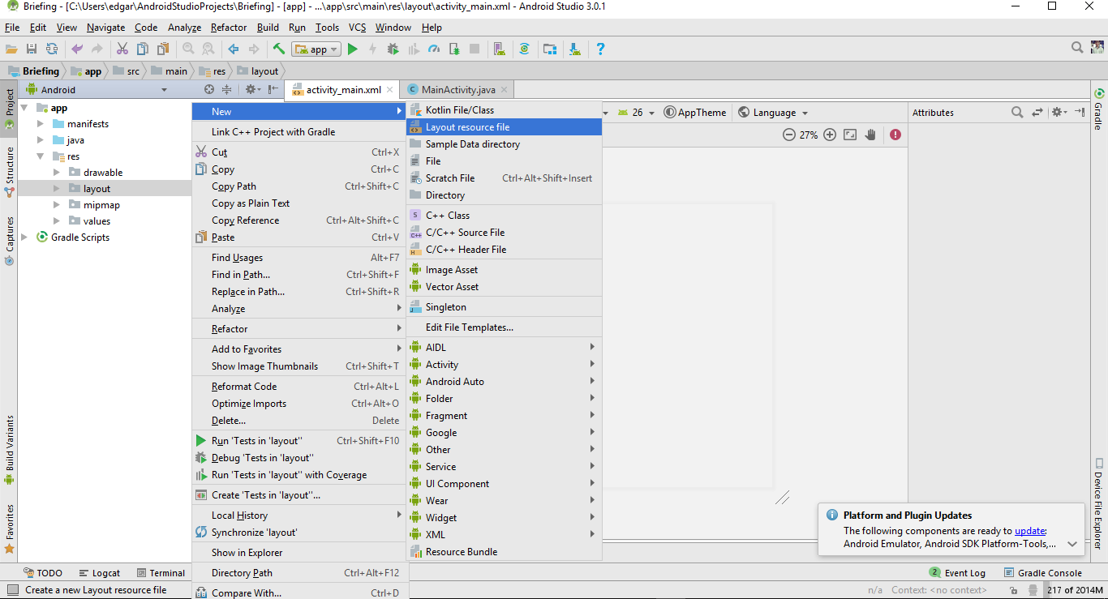

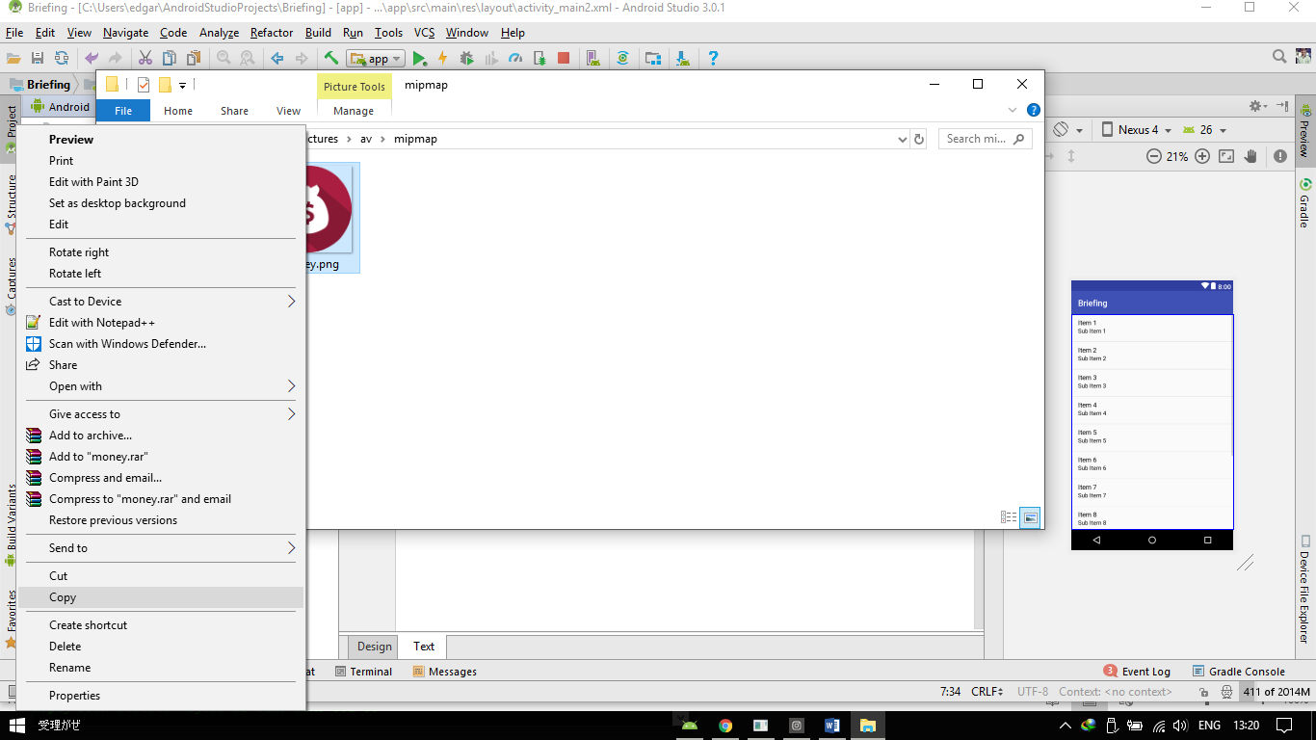

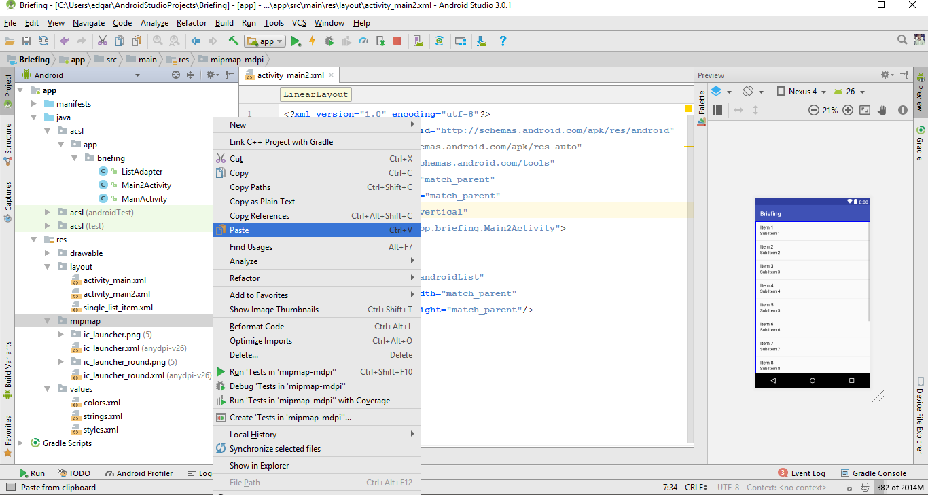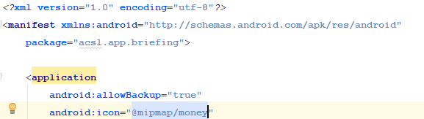

**1**

# Bab 1 : Basic Input / Output Interface

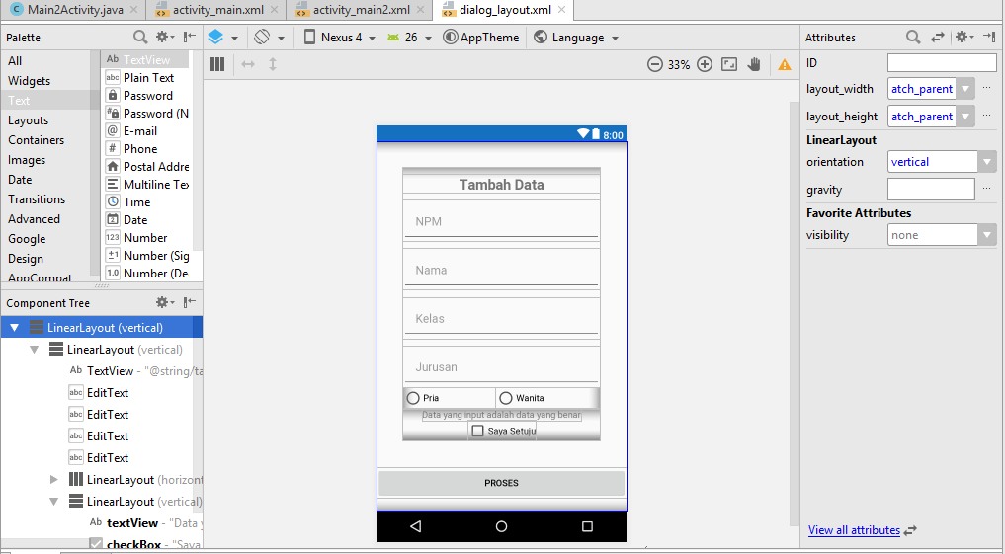

Tampilan antarmuka (interface)

UI (User Interface) terdiri dari hierarki objek yang disebut tampilan, setiap elemen layar adalah tampilan. Class View menyatakan blok pembangunan dasar untuk semua komponen UI, dan kelas dasar untuk kelas yang menyediakan komponen UI interaktif seperti Button, RadioButton, TextView dan Inputan Text.

Tampilan memiliki lokasi, yang dinyatakan sebagai pasangan koordinat kiri dan atas, dan dua dimensi, yang dinyatakan sebagai lebar dan tinggi. Unit untuk lokasi dan dimensi adalah piksel yang tidak tergantung perangkat (dp / density pixel).

Sistem Android menyediakan ratusan tampilan yang telah didefinisikan sebelumnya, termasuk yang menampilkan:

* Teks (TextView)
* Bidang untuk memasukkan dan mengedit teks (EditText)
* Pengguna tombol bisa mengetuk (Button) dan komponen interaktif lainnya
* Teks yang bisa digulir (ScrollView) dan item yang bisa digulir (RecyclerView)
* Gambar (ImageView)

Anda bisa mendefinisikan tampilan untuk muncul di layar dan merespons ketukan pengguna. Tampilan juga bisa didefinisikan untuk menerima masukan teks, atau tidak terlihat hingga diperlukan.

Anda bisa membuat sebuah tampilan interface di file sumber daya layout XML. Sumber daya layout ditulis dalam XML dan dicantumkan dalam folder **layout** di folder **res** dalam Project: Tampilan Android.

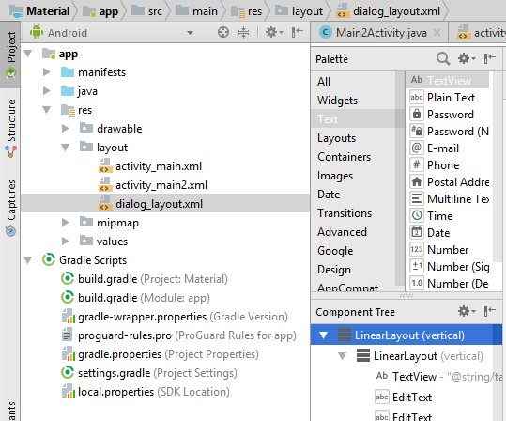

Tampilan Layout

Beberapa grup tampilan ditandai sebagai layout karena grup tampilan tersebut mengelola tampilan anak dalam cara khusus dan umumnya digunakan sebagai grup tampilan akar. Beberapa contoh layout adalah:

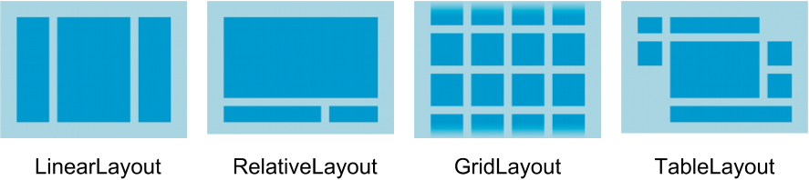

* **LinearLayout**: Grup tampilan anak yang diposisikan dan disejajarkan secara horizontal atau secara vertikal.
* **RelativeLayout**: Grup tampilan anak yang setiap tampilannya diposisikan dan disejajarkan relatif terhadap tampilan dalam grup tampilan. Dengan kata lain, posisi tampilan anak bisa dijelaskan dalam hubungan satu sama lain atau dengan grup tampilan induk.
* **ConstraintLayout**: Grup tampilan anak yang menggunakan titik jangkar, tepi, dan panduan untuk mengontrol cara memosisikan tampilan relatif terhadap elemen lain di layout. ConstraintLayout didesain untuk mempermudah saat menyeret dan melepaskan tampilan di editor layout.
* **TableLayout**: Grup tampilan anak yang disusun ke dalam baris dan kolom.
* **AbsoluteLayout**: Grup yang memungkinkan Anda menetapkan lokasi pasti (koordinat x/y) tampilan anaknya. Layout mutlak bersifat kurang fleksibel dan lebih sulit dikelola daripada tipe layout lainnya tanpa pemosisian mutlak.
* **FrameLayout**: Grup tampilan anak bertumpuk. FrameLayout didesain untuk memblokir area di layar guna menampilkan satu tampilan. Tampilan anak digambar bertumpuk, dengan anak yang baru saja ditambahkan di atas. Ukuran FrameLayout adalah ukuran tampilan anak terbesarnya.
* **GridLayout**: Grup yang menempatkan layar anaknya dalam kotak persegi panjang yang bisa digulir.

Contoh tampilan design + blueprint layout dengan nama file dialog_layout yang berisikan komponen komponen interface seperti EditText, TextView, Button, RadioButton, dan CheckBox menggunakan LinearLayout

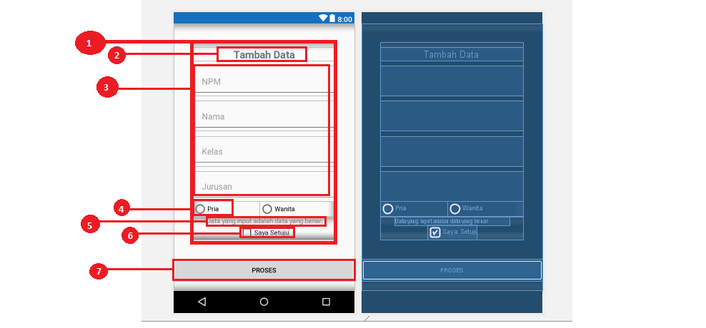

Keterangan pada gambar diatas :

1. LinearLayout, yang berisi komponen komponen UI dengan setelan tampilan vertikal
2. TextView, yang memiliki text “TAMBAH DATA” dengan setelah text = bold dan alignment = center
3. EditText, yang merupakan field untuk menginput data dengan hint sesuai masing- masing inputan
4. RadioButton, yang memiliki value pria dan wanita
5. TextView, dengan text “data yang diinput adalah data yang benar”
6. CheckBox, dengan text “saya setuju”
7. Button, yang memiliki text “proses”

**Menggunakan XML**

Terkadang lebih cepat dan lebih mudah mengedit kode XML secara langsung, terutama saat menyalin dan menempelkan kode untuk tampilan serupa.

Untuk menampilkan dan mengedit kode XML, buka file layout XML. Editor layout muncul bersama tab Design di bagian bawah yang disorot. Klik tab Text untuk melihat kode XML. Berikut contoh tampilan kode xml yang sama dengan gambar sebelumnya :

